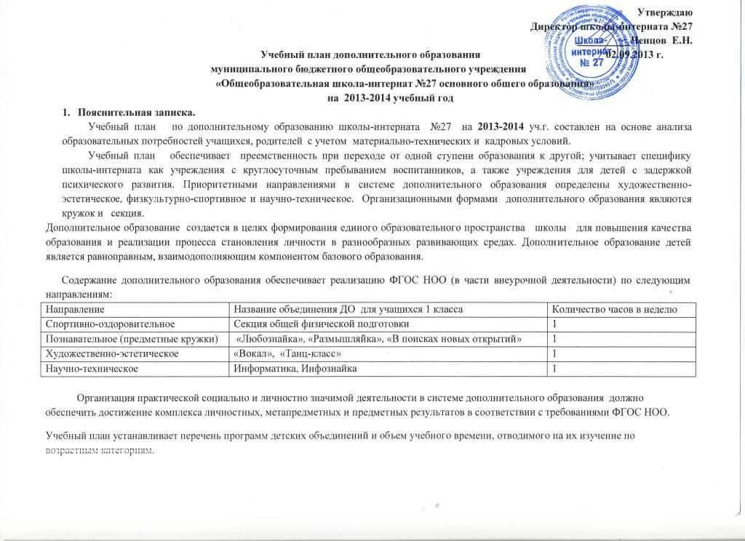

Учебный план ориентирован на нормативный срок освоения программ от одного до четырех лет, в зависимости от учебной программы детского объединения. При формировании учебного плана учитывались нормативы нагрузки учащихся при занятиях в кружках, клубах и секциях по различным направленностям.
Занятия в системе дополнительного образования проводятся во внеурочное время с понедельника по пятницу. Длительность одного занятия (академический час) – 40 минут. Периодичность занятий – 1 – 3 раза в неделю. Максимальное количество часов в неделю в одном кружке (секции) – 4 часа, минимальное – 1 час.
Минимальная наполняемость групп в кружках художественно-эстетического направления и секциях – 10 человек; в кружке обучения игре на гитаре, компьютерных кружках – от 8 чел.
- Учебный план.
Наименование  детского объединения | Количество часов по ступеням и годам обучения |  |  |  |  |  |  |  |  |  |  |  |  |  |  |  |  | Всего групп | Общее количество часов
Наименование  детского объединения | 1 ступень (6-10 лет) |  |  |  | 2 ступень (10-14 лет) |  |  |  |  |  | 3 ступень (14-18 лет) |  |  |  |  |  |  | Всего групп | Общее количество часов
Наименование  детского объединения | 1 | 2 | 3 | 4 | 1 | 2 | 3 | 4 | 5 | 6 | 1 | 2 | 3 | 4 | 5 | 6 | 7 | Всего групп | Общее количество часов
Художественно-эстетическое
Вокал |  |  |  |  |  |  | 1/2 |  |  |  |  |  |  |  |  |  |  | 1 | 2
Танц-класс |  | 1/2 | 1/2 |  |  |  |  |  | 1\2 |  |  |  |  |  |  |  |  | 3 | 6
Обучение игре на гитаре |  |  |  |  | 2/2,5 |  |  |  |  |  |  |  |  |  |  |  |  | 2 | 5
Всего по направлению | 2/1 | 1/2 | 1/2 |  | 3\4,5 |  | 1/2 |  | 1/2 |  |  |  |  |  |  |  |  | 9 | 17
Научно-техническое
Инфознайка | 4/1  1/2 | 5/2  1/1 |  |  |  |  |  |  |  |  |  |  |  |  |  |  |  | 11 | 17
Фото и компьютерный дизайн |  |  |  |  | 1/1 |  |  |  |  |  |  |  |  |  |  |  |  | 1 | 1
Информатика |  | 1/1 |  |  |  |  |  |  |  |  |  |  |  |  |  |  |  | 1 | 1
Всего по направлению | 5/3 | 7/4 |  |  | 1/1 |  |  |  |  |  |  |  |  |  |  |  |  | 13 | 19
Физкультурно –спортивное
Футбол |  | 1/2 |  |  |  |  | 1/3 |  |  |  |  |  |  |  |  |  |  | 2 | 5
Общая физическая подготовка | 2/1 |  | 1/1 |  |  | 1/1 | 1/4 |  |  |  |  |  |  |  |  |  |  | 5 | 8
Всего по направлению | 2/1 | 1/2 | 1/1 |  |  | 1/1 | 2/7 |  |  |  |  |  |  |  |  |  |  | 7 | 13
Естественно-научное
Любознайка | 2/1 |  |  |  |  |  |  |  |  |  |  |  |  |  |  |  |  | 2 | 2
Размышляйка | 2/1 |  |  |  |  |  |  |  |  |  |  |  |  |  |  |  |  | 2 | 2
В поисках новых открытий | 1/1 |  |  |  |  |  |  |  |  |  |  |  |  |  |  |  |  | 1 | 1
Всего по направлению | 5/3 |  |  |  |  |  |  |  |  |  |  |  |  |  |  |  |  | 5 | 5
Итого | 14/8 | 9/8 | 2/3 |  | 4/5,5 | 1/1 | 3/9 |  | 1/2 |  |  |  |  |  |  |  |  | 34 | 54

Зам. директора по ВР Федченко С.И.

